STRUKOVNA ŠKOLA ĐURĐEVAC
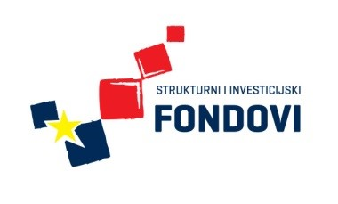

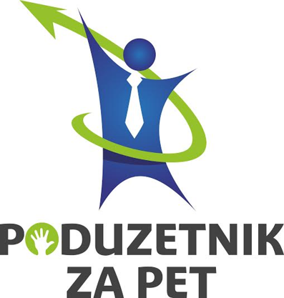

MLADI PODUZETNICI NA 18. OBRTNIČKOM I GOSPODARSKOM SAJMU U KRIŽEVCIMA

Učenici koji sudjeluju u projektu 'Poduzetnik za pet', svoje su proizvode izlagali na 18. Obrtničkom i gospodarskom sajmu u Križevcima od 6. do 8. studenog. Članovi sekcija u sklopu projekta 'Poduzetnik za pet' izlagali su na vlastitom izložbenom prostoru. Sekcija pomoćnih kuhara i kuhara ispekla je kolače, sekcija kozmetičara posjetiteljima je ponudila piling ruku te balzame za usne i sapune, a sekcija za izradu ukrasno – uporabnih predmeta izradila je satove.
Na sajmu je nastupalo oko 270 domaćih i inozemnih izlagača. U sklopu sajma, uz tradicionalne sadržaje kao što su prezentacije deficitarnih zanimanja učenika strukovnih škola, revija frizura i modne revije, izložbe malih životinja za posjetitelje su bili organizirani i razni seminari i edukacije.
Na sajmu su učenici mogli komunicirati s drugim izlagačima o načinima promocije i prodaje proizvoda te potrebama tržišta.
Lea Kapelčan i Marija Jakupčić
